Высказывание это утверждение на счёт которого можно сказать ложно оно или правдиво в данный момент времени.

Основные логические операции
Коньюнкция (И, AND) | Дизьюнкция (или, OR) | Инверсия (НЕТ, NOT)
Высказывание A и B истинна | Высказывание A или B истинно | Высказывание НЕ А истинно тогда когда A ложно

Импликация (если ..TO, IF..THEN | Эквивалентность (тогда и только тогда IFF)
Высказывание ЕСЛИ А, ТО В ложно только тогда, когда А истинно, а В ложно | Высказывание A ТОГДА И ТОЛЬКО ТОГДА В истинно, когда А и В имеют одинаковые истиности

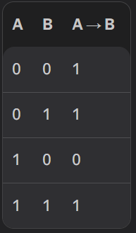
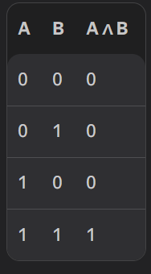
Таблица истиности
- Определить количество переменных n.
- Рассчитать количество строк $2^{n}$ (например, 3 переменные = 8 строк)
- Создатиь столбцы для переменых и промежуточных операций
- Заполнить комбинации входных выходных (от 000 до 111)
- Вычислить результат формулы для каждой строки

Законы Де Моргана +

НЕ (А и В) == (НЕ А) ИЛИ (НЕ В)
НЕ (А ИЛИ В) == (НЕ А) и (НЕ В)

Закон дистрибутивности *
5(2+3) = 5*2+5*3
A и (В или С) = (А и В) или (А и С)
А или (В и С) = (А или В) и (А или С)

Формулировка: Одно суждение что-то утверждает (A), а второе это же прямо отрицает (¬𝐴). Они не могут быть оба ложными одновременно.Формула: 𝐴∨¬𝐴 («A» или «не-A»).

Два высказывания называются равносильным, если они имеют одинаковые значения истинности при любых комбинациях значений истинности входящих
в них простых высказываниях.

Не (А и В) = (не А) или ( не В) +
А имплекация В = не А или В
не(не А) = А
А и (В или С) = (А и В) или (А и С) *
А или (А и В) = А

А или (А и В) = (А или А) И (А или В) = а и (А или В)

F = не(не А и не В)

- Применить закон Де моргана
- Применить закон двойного отрицания
- Получить итоговое выражение

